Выпуск № 9 Май 2021
На двух этажах


Информационное издание учащихся ГБОУ ООШ с. Купино

Читай под партой


В этом выпуске:

День Победы

Последний звонок
Поздравления

2 День Победы
На двух этажах

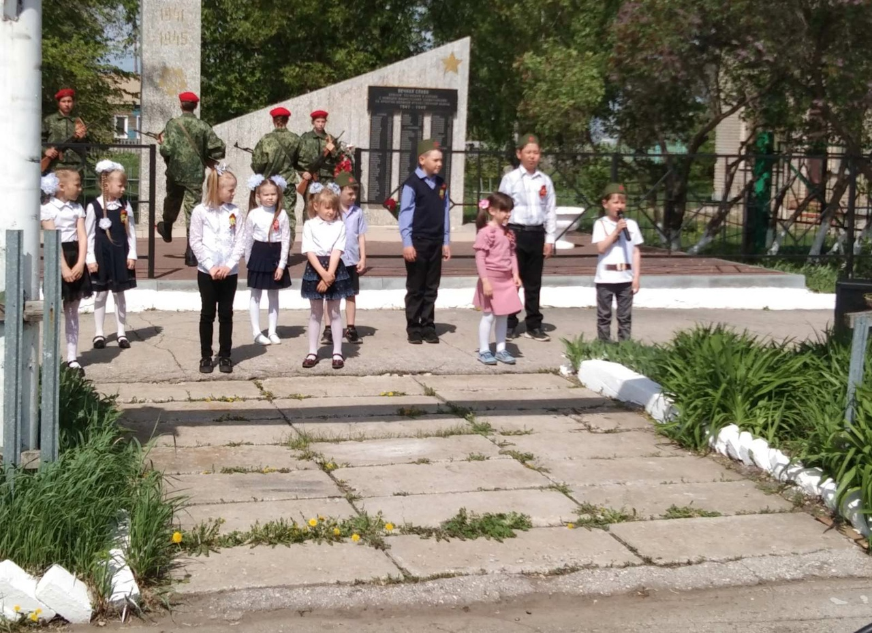

Все дальше в историю уходит от нас День Победы. Для одних 9 мая – дата главного торжества, для других – день памяти и скорби о погибших, для третьих – просто светлый весенний праздник… Но всех нас объединяют чувство гордости за родную страну, счастье завоеванной свободы, любовь к родной земле. Мы с вами– граждане Великой Державы, победившей в страшной войне и показавшей всему миру примеры удивительного мужества и самоотверженности, склоняем головы перед светлой памятью павших. Мы желаем здоровья и долголетия нашим героям-ветеранам.
Спасибо вам за все, отцы и деды!
Тем, кто врага штыком и пулей брал!
И тем, кто, приближая День Победы,
Неделями цеха не покидал.
Спасибо женщинам, трудившимся на нивах
Осиротевших сел и деревень.
Спасибо Вам за праздник наш счастливый,
За этот трудный и прекрасный день!

9 мая наша школа провела торжественный митинг, на котором собрались все жители села и ученики школы. Май для нашей страны всегда знаменателен. Мы не вправе забывать, какой ценой досталась победа наших солдат в этой страшной войне – войне, которая оставила неизгладимый отпечаток в сердцах каждого. Из года в год мы говорим о героях и о тех, кто остался в стороне. О тех, кто пропал без вести и больше не вернулся. Мы не молчим о детях войны, мы стараемся вспомнить каждого. Отдать свою жизнь за другого смогут не все. Но все советские солдаты в наших глазах будут героями, несмотря на масштабность их подвига.

3 Последний звонок
На двух этажах

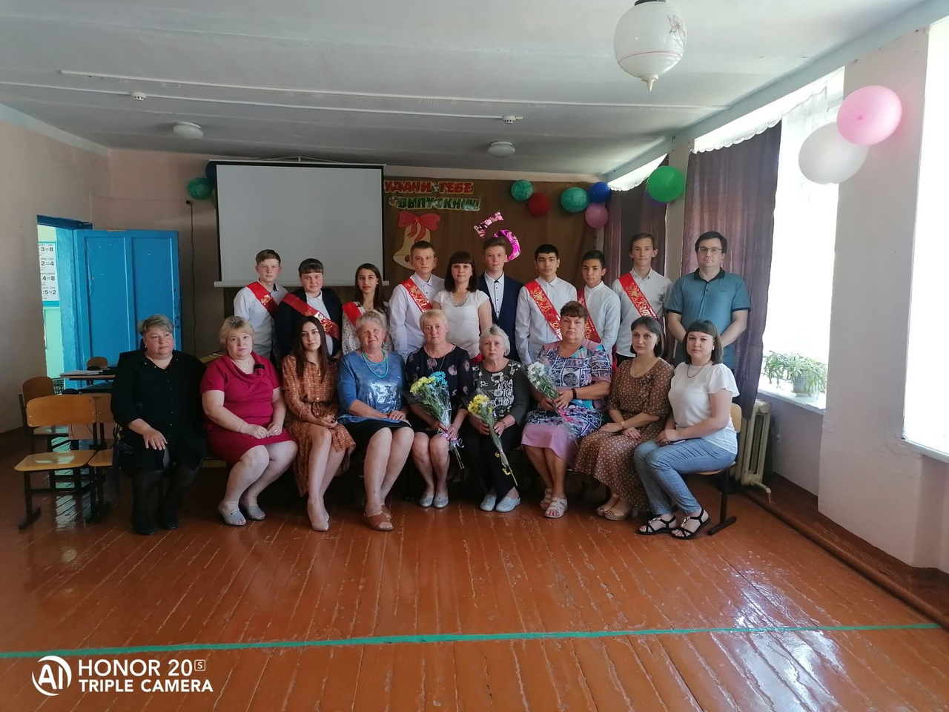

26 мая в школе прошёл праздник Последнего звонка, который не отмечен на календаре красным цветом, но его отмечает вся Россия – это праздник, когда для наших девятиклассников прозвучит последний школьный звонок.
Торжественный день, полный особого смысла и значения. Теперь уже повзрослевшие девочки и мальчики толпятся в школьном коридоре, где всего через несколько минут именно для них прозвучит последний звонок на последний в их школьной жизни урок. Даже самые заядлые хулиганы, пытаются освоиться с ролью главных виновников торжества.
Торжественное поздравление директора и администрации, напутствия учителей, которые за столько лет, проведённых в школе, стали почти родными, трогательная речь родителей и ответные слова не менее взволнованных выпускников. Над праздничной школой льются песни и стихи о последнем звонке.

Звенит последний звонок, открывая дверь не только в школу, но и во взрослую жизнь. На память о школьных днях останутся фотографии с интересными отрывками школьной жизни. Последний звонок – это, всё-таки праздник, знаменующий начало нового жизненного этапа, переход в неизведанный, но такой манящий мир взрослых проблем и отношений. Так пусть праздник Последнего звонка навсегда останется светлым и радостным воспоминанием.
Мы желаем нашим выпускникам, успехов в учёбе и труде, чистого неба, яркого солнца, хорошего настроения! Мы верим, что школа всегда будет для них родным домом!

4 Поздравляем!!!
На двух этажах



3-Яремчук Александра
4- Самойлов Дмитрий
6-Толкушкина Кристина
13 – Ржевский Ладислав
21- Климова Людмила Васильевна
28- Зарипов Никита
Аверьякова Альбина

Ответственный за выпуск: Родина Ангелина  Корреспонденты: Коннов Артем, Пастухова Дарья | Телефон контакта
Редактор: Воробьева Елена Юрьевна | 42-2-36
Тираж газеты | 20 экземпляров

